**Računari i programiranje – instalacija alata**

Potrebno je preuzeti instalaciju za Free Pascal Compiler (FPC), sa sajta <https://www.freepascal.org/download.html>. Iz date liste odabrati verziju koja odgovara vašem operativnom sistemu i hardverskoj platformi. Preporučujemo verziju <https://www.freepascal.org/down/i386/win32.html> koja će vjerovatno raditi na većini x86 Windows sistema.

Pri pokretanju instalacije, zapamtite lokaciju na kojoj će FPC biti instaliran:

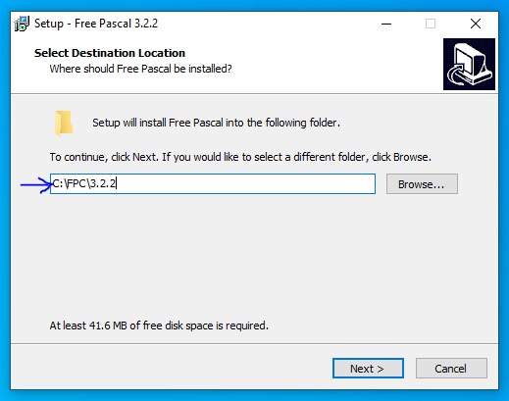

Odabrati full instalation režim:

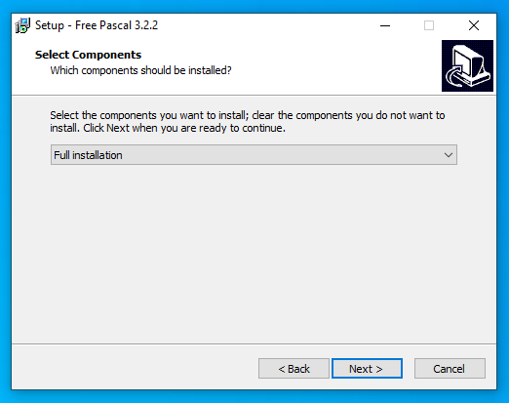

Dalji koraci se svode na next, next, ..., install, finish. Za provjeru da li je FPC u potpunosti spreman za korišćenje, otvoriti komandnu liniju (cmd) i izvršiti komandu fpc. Ukoliko dobijate sljedeći izlaz, instalacija je kompletirana:

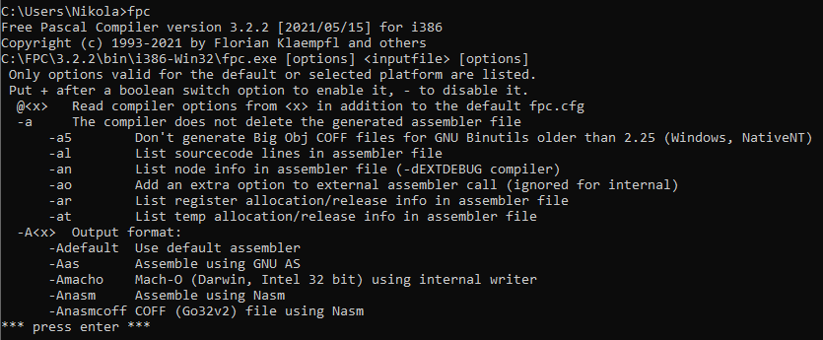

Sa druge strane, ako dobijate poruku oblika „'fpc' is not recognized as an internal or external command, operable program or batch file.“, potrebno je da putanju iz prvog koraka instalacije dodate u PATH promjenljivu. U podešavanjima otvorite „Edit environment variables for your account“ i kliknite na dugme „Environment variables“:

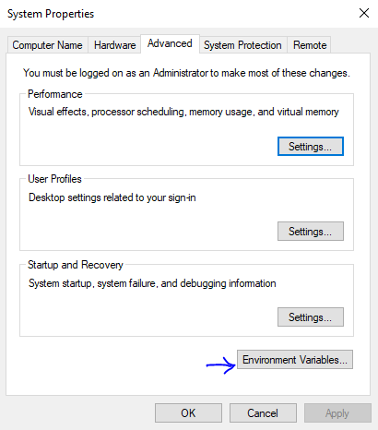

Iz liste sistemskih promjenljivih odabrati promjenljivu Path i kliknuti dugme Edit:

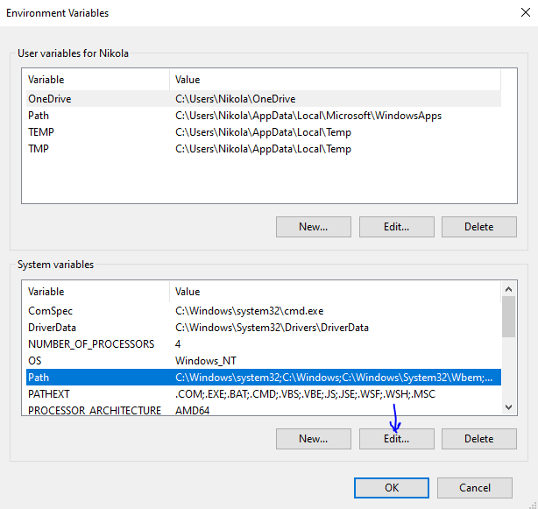

U prozoru koji se otvori kliknuti dugme New i ukucati putanju do instalacije Pascal komajlera iz prvog koraka. Ukoliko ste koristili preporučenu verziju i podrazumijevana podešavanja, putanja bi trebala da ima sljedeći oblik:

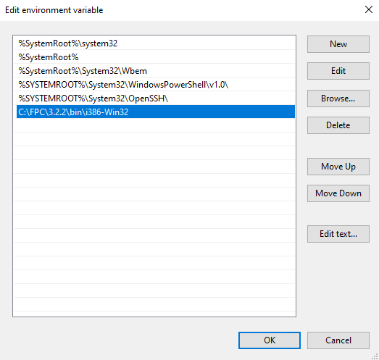

Na kraju zatvoriti sve prozore klikom na Ok. Sada će komanda fpc moći da se izvrši iz komandne linije.

Drugi potrebni alat je tekstualni editor. Moguće je koristiti bilo koji, ali preporučujemo Visual Studio Code: <https://code.visualstudio.com/download>. Prvi dio instalacije se svodi na accept, next, next, ... dok se dođe do sljedećeg koraka, u kojem je bitno čekirati „Add open with Code“ opcije:

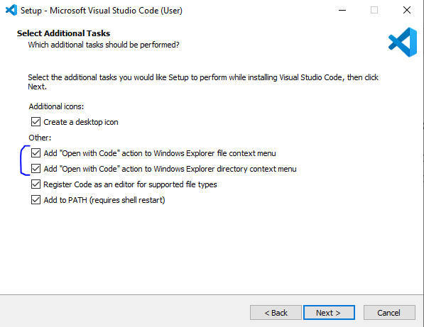

Ostatak instalacije se opet svodi na next, install, finish. Na kraju je bitno instalirati ekstenziju za programski jezik Pascal. Sa lijeve strane Visual Studio Code prozora, idete na dio Extensions:

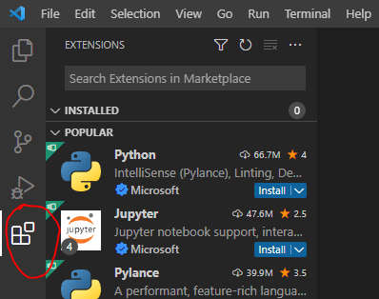

Preporučujemo omnipascal ekstenziju za potrebe ovog predmeta, koja se može naći preko search funkcionalnosti:

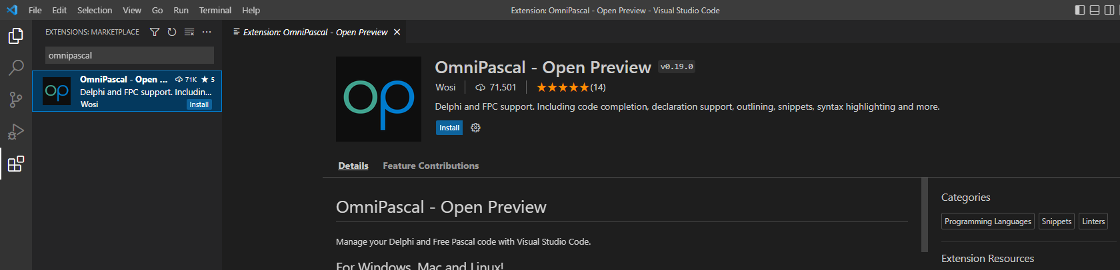

Kliknuti na dugme install i nakon par sekundi sve će biti spremno.

Za kraj, napraviti jedan folder u kojem ćete smještati kod sa vježbi i otvoriti ga u VSCode okruženju, desnim klikom na folder i odabirom opcije „Open with Code“. U ovaj folder smjestiti program test.pas. U VSCode editoru bi trebalo da se vidi sljedeće:

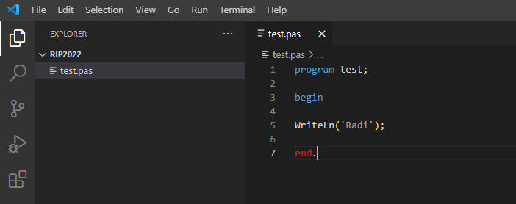

Otvoriti VSCode terminal, klikom na Terminal->New terminal:

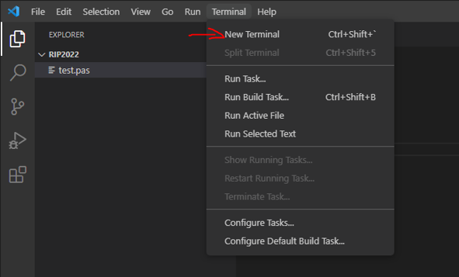

U terminalu izvršiti komandu „fpc test.pas“. Trebalo bi da se dobije sljdeći izlaz:

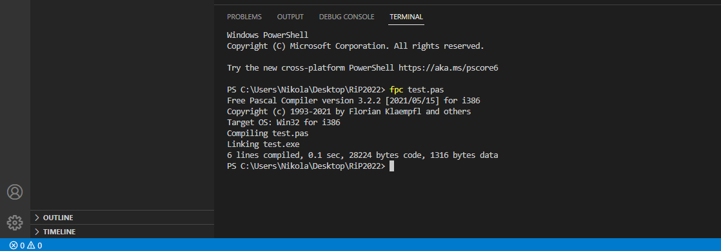

U direktorijumu će biti generisani novi fajlovi test.o i test.exe. U terminalu izvršiti komandu „.\test.exe“. Trebalo bi da bude ispisana poruka „Radi“. Ovim je cjelokupno okruženje za pisanje i izvršavanje Pascal programa spremno.